Доброе утро, день, вечер уважаемые родители, коллеги и читатели нашей газеты. Подготовительная группа «Ромашки» хочет представить вашему вниманию свой отчет об интересных местах, которые мы посетили за два учебных месяца. Начнем с первой нашей экскурсии, во время которой мы посетили класс хореографии под руководством Мануил Тамары Александровны. Когда мы вошли в класс, нас встретила приятная музыка и теплая атмосфера. Тамара Александровна пригласила нас на урок к третьему классу. Наши дети узнали много нового о танцах и движениях. Попробовали поработать у станка и поняли, для того чтобы красиво танцевать нужно прилагать много усилий. Многие наши дети решили, что тоже пойдут заниматься в класс хореографии.
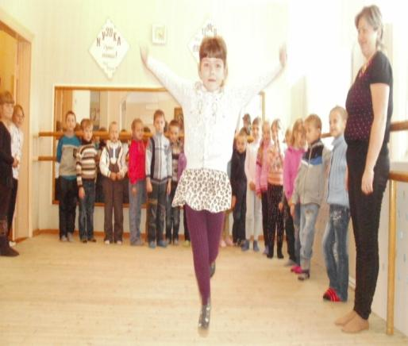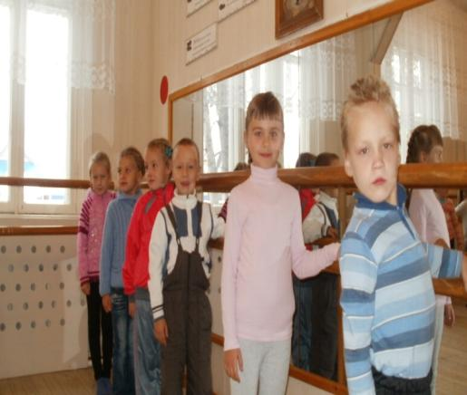
Следующая наша экскурсия была в школьный музей. Спасибо большое Паршуковой Елене Анатольевне за очень интересный рассказ. Даже мы воспитатели узнали много нового о строительстве нашего поселка. Дети рассматривали интересные экспонаты, а некоторые даже примеряли на себя. Но время летело так быстро, а рассказ был очень интересный, что нам даже не хотелось уходить. Это была наша первая экскурсия в музей, но так как время наше было ограниченно, нам не успели обо всем рассказать. Теперь мы планируем еще одну экскурсию в школьный музей, которую хотим провести в конце учебного года. Во время, которой Елена Анатольевна пообещала нам рассказать о создании нашей школы, о первых ее учениках и первых выпускниках.
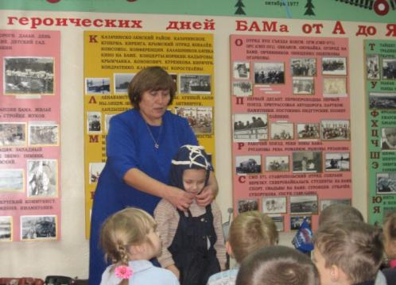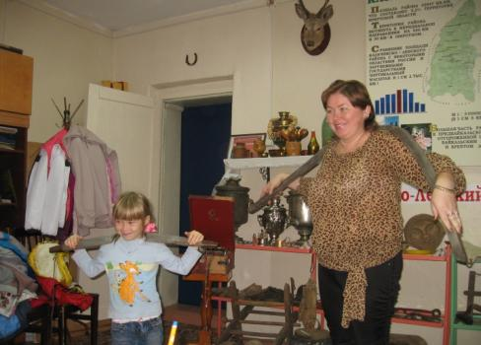
Еще одна экскурсия была в корпус начальной школы. Там нас встретил замечательный Крош которого играла Живага Галина Александровна. Он провел нас по школе, рассказал, чем занимаются дети в школе. В музыкальном классе Крош поиграл с нашими детьми, позанимался зарядкой. В школьной библиотеке мы услышали интересный рассказ о книгах от Самариной Галины Александровны. Еще мы узнали, что в школе есть свой Солнечный город, в котором даже есть свой президент. Это бывшая воспитанница нашего детского сада Тупичкина Настя. А ее помощники все ученики школы.
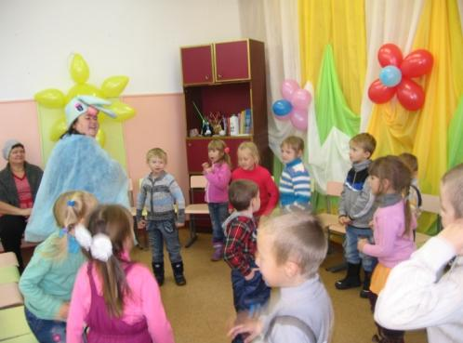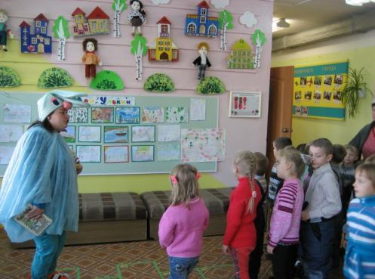
Дети от экскурсий получили много новых знаний и огромное количество впечатлений. В дальнейшем мы планируем посетить еще много интересных мест. Но об этом в следующих наших отчетах.
Воспитатели подготовительной группы №2 Лапина Елена Николаевна, Видишева Галина Сергеевна.

